План – конспект
урок гимнастики в 8 классе.
Дата:
Цель урока:
- приобщить к самостоятельным занятиям физическими упражнениями, расширить знания в области спортивной гимнастики;
Задачи урока:
- укреплять здоровье, содействовать физическому развитию учащихся;
- закрепление и совершенствование навыков в акробатических упражнениях, лазании по канату и равновесии;
- воспитывать эстетические, волевые, нравственные качества, прежде всего добросовестное отношение к учебным занятиям.
Место проведения: спортивный зал Мамлютской средней школы – гимназии.
Инвентарь и оборудование: 2 гимнастические скамейки, 2 мяча, гимнастическая лестница, гимнастический козел, гимнастический мостик, 4-5 матов.
Вводно – подготовительная часть ~ 15 минут.
1. Построение, приветствие, сообщение задач урока. (Проверить наличие учащихся по списку, готовность к уроку).
2. Строевые упражнения: повороты направо, налево, кругом.
3. Ходьба на профилактику осанки и плоскостопие: (Спину держать прямо, голову не опускать).
- на носках, руки в стороны, вверх;
- на пятках, руки за голову, за спину;
- на внешней стороне стопы, руки на пояс;
- на внутренней стороне стопы, руки на пояс.
4. Бег и специальные беговые упражнения: (Соблюдать дистанцию 2 м).
- приставным шагом правым и левым боком;
- бег спиной вперед;
- бег, захлестывая голень назад.
- бег с высоким подниманием бедра.
5. Ходьба на восстановление дыхания.
6. Перестроение из колонны по 1 в колонну по 2 и обратно в движении, перестроение в колону по 3.
7. Комплекс общеразвивающих упражнений, (Домашнее задание).
Упражнение №1. И. П. – Основная стойка.
1 – руки вверх, правая нога назад на носок;
2 – вернуться в И. П.
3 – 4 повторить упражнение с левой ноги.

Упражнение №2. И.П. – Ноги на ширине плеч, руки на поясе.
1 – наклон головы вперед;
2 – вправо;
3 – влево;
4 – назад.

Упражнение №3. И.П.– Стойка ноги врозь.
1 – руки через стороны вверх;
2 – наклон вперед;
3 – выпрямиться, руки вверх;
4 – вернуться в И.П.

Упражнение №4. И.П. – Ноги на ширине плеч, руки на поясе.
1 – правую руку вверх, наклон влево;
2 – вернуться в И.П.
3 – 4 повторить упражнение с левой руки.

Упражнение №5. И.П. – Широкая стойка, руки вверх, в стороны.
1 – наклон правой рукой к левой ноге;
2 – И.П.
3 – наклон левой рукой к правой ноге;
4 – И.П.

Упражнение №6. И.П. – Выпад правой вперед, упор руками на колено.
1 – 2 – 3 пружинистые движения;
4 – смена положения ног.

Упражнение №7. И.П. – О. С.
1 – присед, руки вперед.
2 – И.П,

Упражнение №8. И.П. – стойка, правая вперед, руки на поясе.
1 – прыжок, левая нога вперед;
2 – прыжок, правая нога вперед;
3 – 4 повторить упражнение.

Основная часть ~ 25 минут.

I. Упражнения для развития силы и координации.
1.Ходьба на руках в упоре лежа (в парах);
2. Ходьба в положении «Краб»;
3. Медленный бег 2 круга.

II. Упражнения на Гимнастических лавочках.
1. Прыжки с продвижением вперед через гимнастические скамейки.
2. “Пресс” – в парах. Сидя поперек скамейки, партнер удерживает ноги к полу. Сгибание, разгибание туловища.
3. Медленный бег 2 круга.
III. Акробатика.
1. Закрепить умение выполнять равновесие:
- у гимнастической стенки;
- с помощью партнера;
- самостоятельно.
2. Совершенствовать умение выполнить кувырок вперед.
3. Акробатическое соединение:
- равновесие, выпад руки вперед – вверх, кувырок вперед.
IY. Опорный прыжок. Через козла ноги врозь.
Y. Лазание по канату. (в два приема на скорость) – мальчики.

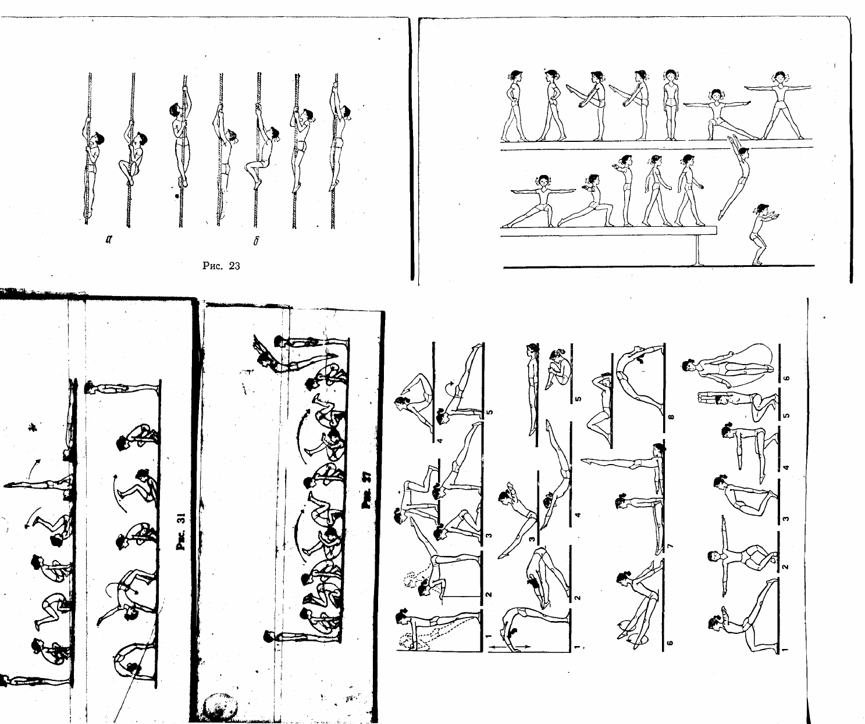

YI. Упражнения в равновесии. Девочки: На гимнастическом бревне. Шаги «польки», шаги с взмахом ног и хлопками, соскок с бревна.

Заключительная часть ~ 5 минут.

Эстафеты с мячами.
Разделить учащихся на команды.
1. Эстафеты с ведением, пердачами и переноской мячей.
2. Ходьба по залу, упражнения на восстановление дыхания.
3. Построение, подведение итогов урока, задание на дом.

